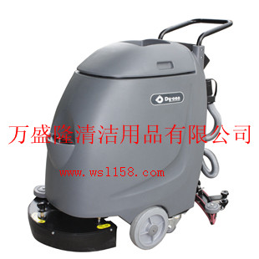FS17自动洗地机
产品概况：
FS17系列全自动洗地机是一台直接使用交流电源作为动力源，将擦地、洗地、吸水、干地功能集为一体的高效机械。您改变的仅仅是作业方法，得到的是时间、效率和金钱！
FS17交流全自动洗地机。使您的清洁作业从手工想加些迈进了一大步，他能使污垢快速脱离地面并能同时将污垢彻底带离现场，使您的地面快速恢复清洁，整个作业过程无需关闭通道，最大限度不影响他人；
FS17交流全自动洗地机直接采用交流电作为动力电源，只需一人操作，每小时能完成超过1000平方米的清洁，不受时间限制，完全打破了原有三人组合的工作团队，仅需一人或两人就能轻松完成原有的工作量，作业效果更佳！
FS17交流全自动洗地机采用双值容电机作为刷盘电机，摆脱了同类产品刷盘电机受碳刷磨损的困扰，使您将机器售后服务成本降到最低；
FS17交流全自动洗地机采用紧凑型设计，水箱容积大，回转灵活，特别适合2000平方米左右场所使用，是中小型保洁公司提高工作效率的有效工具！

型号 | FS17F
清洗宽度 | 430mm
吸水扒宽度 | 800mm
清水箱 | 40L
污水箱 | 45L
刷盘传动形式 | 金属齿轮减速
刷盘转速 | 180rpm
刷盘电机 | 800W
吸水电机 | 600W
机器行走方式 | 刷盘驱动
工作效率 | 1500㎡/h
使用电源 | 120V/220V
液位控制 | 是
推进速度调节 | 是
包装尺寸 | 900*570*874mm
免费试机
可免费上门为客户演示设备所达到的效果后再考虑是否购买。
售后服务
本产品整机免费保修一年、终身维修，维修不收上门费！深圳地区24小时内上门（最迟不会超过48小时）给予妥善处理。如不能当场解决，提供备用机给客户使用，直至解决完成。其他地区接到报修电话后1小时内做出回应：快递零配件或上门维修 (零配件的当天寄出。上门维修的与客户确定好具体上门时间)
配送方式
可根据实际情况选择配送方式（深圳市内及深圳周边地区配送免费）
1.配送上门（深圳市内及周边地区） 2. 快递运输 3. 货运运输 4.上门自提
销售经理：张乐
手机：15989856107 电话：4000-928-998 QQ:291061555
地址：深圳市罗湖区文锦北路2020号水贝茂名大厦602

